**注意：自動車の駅前広場内への乗入れを希望する方が提出してください。**

**車両使用計画書**

〇区画内に車両を乗入れる場合、下図に進入ルート・警備計画を記載してください。

〇イベント実施中、区画内に車両を駐車する場合、「器具持込み・区画配置計画書」に位置等を記入の上、本計画書にも示してください。また、イベント実施中車両を駐車する際は、路面舗装養生のため、マット(貸出可・0.5ｍ×２ｍ)を車輪の下に敷いてください。

〇車両の乗入れにあたっては、ガイドラインに記載の事項を必ず遵守し、歩行者の安全を最優先とする計画としてください。

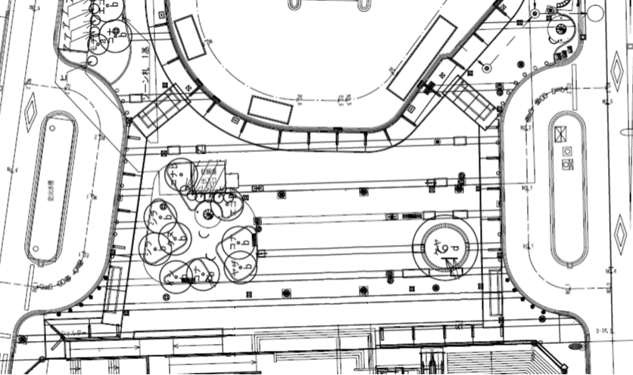

|  |  |
| --- | --- |
| 乗入時刻 | 時　　　　　分 |
| 退出時刻 | 時　　　　　分 |

**「車両使用計画書」記入にあたっての注意事項**

・記載内容から、歩行者動線を妨げず、安全に実施できる内容かどうかを判断します。誘導員の配置や人数等を明示してください。

・広場内には、原則として図中矢印の箇所から進入してください。

・搬入、搬出のために車両を広場内に乗入れることは可能ですが、搬入、搬出が小規模なものであれば、一般車両乗降場に停車し、台車等で行うこともご検討ください。

・ロータリー内は交通規制によりバス・タクシーのみ通行可能です。一般車両は進入できませんのでご注意ください。

・乗入時刻及び退出時刻を記載してください。